Обновили уведомление
о заключении трудового договора с иностранцем
Обращаем внимание на Приказ МВД России от 06.08.2025 N 552.

 | ИЗ ДОКУМЕНТА ВЫ УЗНАЕТЕ  С 1 сентября 2025 г. уведомлять МВД о заключении трудового договора с иностранцем нужно по новой форме. В скорректированной форме можно будет указывать несколько адресов, если иностранец работает на территории двух субъектов РФ одновременно. Также изменен порядок подачи такого уведомления.
 | КАК НАЙТИ ДОКУМЕНТ В КОНСУЛЬТАНТПЛЮС  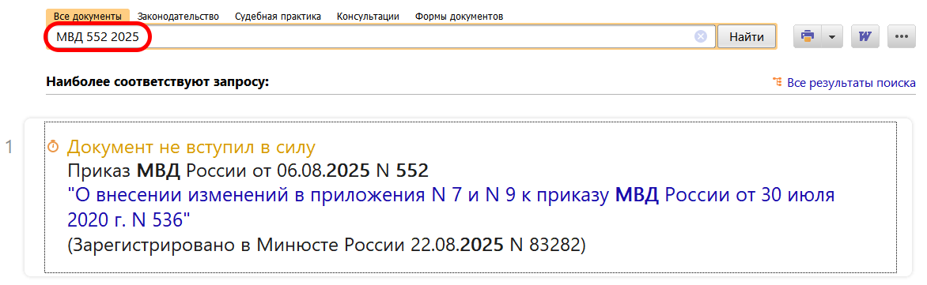
 | ДОПОЛНИТЕЛЬНАЯ ИНФОРМАЦИЯ  О том, какая ответственность предусмотрена за неуведомление МВД о заключении трудового договора с иностранцем, читайте в Готовом решении: Ответственность за нарушение миграционного законодательства (КонсультантПлюс, 2025).
 | 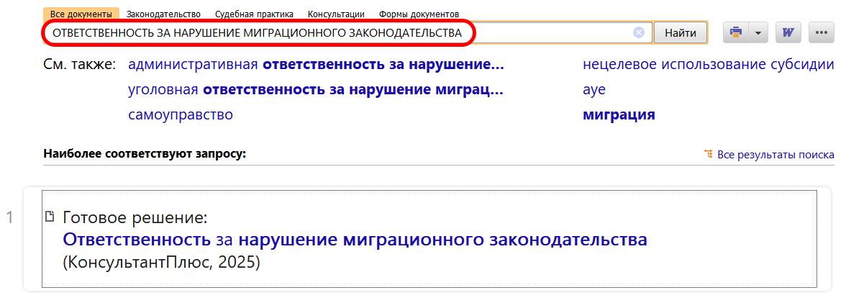
1

